DECRETO NÚMERO 2635 DE 2012
(diciembre 17)

por el cual se dictan disposiciones en materia salarial para la Unidad Administrativa Especial Dirección de Impuestos y Aduanas Nacionales –DIAN.
El Presidente de La República de Colombia, en desarrollo de las normas generales señaladas en la Ley 4ª de 1992,

DECRETA:
Artículo 1°. Escala salarial. Fíjase la siguiente escala de asignación básica mensual para los empleos de la Unidad Administrativa Especial Dirección de Impuestos y Aduanas Nacionales –DIAN, la cual regirá para el personal que se vincule a la entidad con posterioridad a entrada en vigencia del presente decreto:

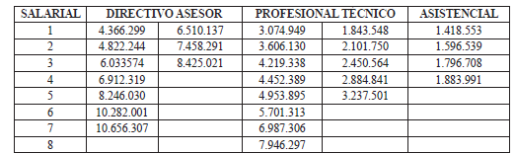
Parágrafo 1°. En la escala salarial fijada en el presente artículo, la primera columna señala los grados correspondientes a las distintas denominaciones de empleos y la segunda y siguientes columnas indican la asignación básica mensual establecida para cada nivel y grado.

Parágrafo 2°. Los empleados públicos de la Unidad Administrativa Especial Dirección de Impuestos y Aduanas Nacionales –DIAN, a quienes se les aplique la escala salarial establecida en el presente artículo, tendrán derecho a percibir los beneficios salariales y prestacionales que hoy perciben los servidores regidos por el Decreto 4050 de 2008, con excepción del incentivo por desempeño grupal de que trata el artículo 8° del citado Decreto.

Artículo 2°. Oportunidad de optar. Los empleados públicos vinculados actualmente a la Unidad Administrativa Especial Dirección de Impuestos y Aduanas Nacionales –DIAN, incluidos los servidores vinculados a las plantas temporales, con excepción de los señalados en el artículo 3° del presente decreto, podrán optar por una sola vez y dentro de los cinco (5) días siguientes a la entrada en vigencia del presente decreto por el régimen salarial establecido en el Artículo 1° del mismo.

A los empleados públicos que no optaron por el régimen previsto en el Decreto 4050 de 2008 y se acojan al régimen que se establece en el artículo 1° del presente decreto, se les aplicará el Sistema de nomenclatura y clasificación establecido en el Decreto 4049 de 2008 para el cargo equivalente del cual es titular.

Artículo 3°. Escala salarial empleados incorporados. Los empleados que fueron incorporados a la planta de personal de la Unidad Administrativa Especial Dirección de Impuestos y Aduanas Nacionales –DIAN, en aplicación de los Decretos 4952 y 4953 de 2011 podrán acogerse a la siguiente escala de asignación básica mensual dentro de los cinco (5) días siguientes a la entrada en vigencia del presente decreto:

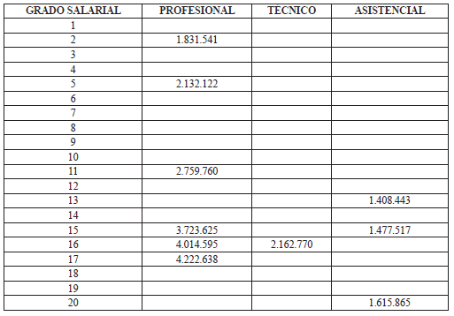
En la escala salarial fijada en el presente artículo, la primera columna señala los grados correspondientes a las distintas denominaciones de empleos y la segunda columna indica la asignación básica mensual establecida para cada nivel y grado.

Parágrafo. Los empleados públicos de la Unidad Administrativa Especial Dirección de Impuestos y Aduanas Nacionales –DIAN, a quienes se les aplique la escala salarial establecida en el presente artículo, tendrán derecho a percibir los beneficios salariales y prestacionales que hoy perciben los servidores regidos por el Decreto 4050 de 2008, con excepción del incentivo por desempeño grupal de que trata el artículo 8° del citado decreto.

Artículo 4°. Empleados en separación temporal de funciones. Los empleados públicos de la Unidad Administrativa Especial Dirección de Impuestos y Aduanas Nacionales –DIAN que se encuentren en alguna situación administrativa que comporte la separación temporal de funciones, podrán optar por este régimen salarial dentro de los cinco (5) días siguientes a la finalización de la situación administrativa.

Artículo 5°. Régimen salarial para quienes aplica el Decreto 4050 de 2008. Los empleados públicos de la Unidad Administrativa Especial Dirección de Impuestos y Aduanas Nacionales –DIAN cuyo régimen salarial se rige por el Decreto 4050 de 2008 y que no opten por el presente régimen, continuarán rigiéndose por los Decretos 4050 de 2008 y 835 de 2012.

Parágrafo. Para estos empleados el incentivo por desempeño grupal continuará rigiéndose por el artículo 8° del Decreto 4050 de 2008.

Artículo 6°. Régimen salarial para quienes no se acogieron a los Decretos 618 de 2006 y 4050 de 2008. Los empleados públicos de la Unidad Administrativa Especial Dirección de Impuestos y Aduanas Nacionales –DIAN que no optaron por el régimen salarial establecido en los Decretos 618 de 2006 y 4050 de 2008 y no opten por este régimen, continuarán rigiéndose por el artículo 8° del Decreto 835 de 2012.

Parágrafo. Para estos empleados el incentivo por desempeño grupal continuará rigiéndose por el artículo 5° del Decreto 1268 de 1998.

Artículo 7°. Régimen salarial de los empleados públicos incorporados. El régimen salarial de los empleados públicos incorporados a la planta de personal de la Unidad Administrativa Especial Dirección de Impuestos y Aduanas Nacionales –DIAN en virtud de los Decretos 4952 y 4953 de 2011 y que no se acojan a este régimen salarial continuará siendo el establecido en los Decretos 4050 de 2008, 4952 de 2011 y 853 de 2012.

Parágrafo. Para estos empleados el incentivo por desempeño grupal continuará rigiéndose por el artículo 8º del Decreto 4050 de 2008.

Artículo 7°. Régimen salarial para los empleados temporales. El régimen salarial de los titulares de los empleos temporales creados en la planta de personal de la Unidad Administrativa Especial Dirección de Impuestos y Aduanas Nacionales –DIAN mediante los Decretos 4951 de 2011 y 1837 de 2012, que no se acojan a este régimen salarial, continuará siendo el previsto en los Decretos 4050 de 2008 y 835 de 2012.

Parágrafo. Para estos empleados el incentivo por desempeño grupal continuará rigiéndose por el artículo 8° del Decreto 4050 de 2008.

Artículo 8°. Vigencia. El presente decreto rige a partir de la fecha de su publicación.
Publíquese y cúmplase.

Dado en Bogotá D. C., a 17 de diciembre de 2012.

JUAN MANUEL SANTOS CALDERÓN

El Ministro de Hacienda y Crédito Público,

Mauricio Cárdenas Santamaría.

La Directora del Departamento Administrativo de la Función Pública,

Elizabeth Rodríguez Taylor.

Nota: Este documento fue tomado directamente de la versión PDF del Diario Oficial 48.647 del lunes 17 de diciembre del 2012 de la Imprenta Nacional (www.imprenta.gov.co)

